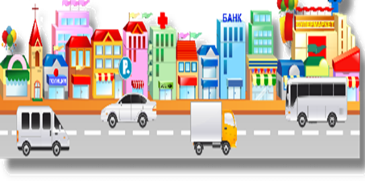

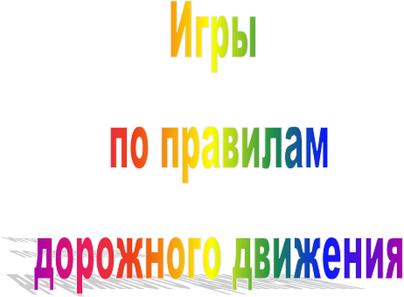
группы «Ладушки»
Подготовила воспитатель: Кузнецова И.А.

Задачи:
- дать дошкольникам знания по правилам движения в занимательной форме, привить им умения и навыки правильного поведения на улице, вызвать интерес к движению транспорта и пешеходов, к самому транспорту, уважение к труду водителей транспортных средств, к работе сотрудников ГИБДД.
- закреплять и совершенствовать навыки и умения действовать в непрерывно изменяющихся условиях, наилучшим образом реагировать на неожиданную новую ситуацию.
- приучать ребенка к взаимодействию со сверстниками в коллективе, подчинять свои интересы интересам окружающих.

«Воробушки и кот»
Дети изображают воробушков. Один – «кот», он сидит на стуле. «Кот» поочередно называет цвета светофора. На зеленый – «воробушки» разлетаются по деревьям (разбегаются в разные стороны), на желтый – прыгают на месте, на красный – замирают на месте. Невнимательные, не подчинившиеся сигналам светофора становятся добычей кота – выбывают из игры.

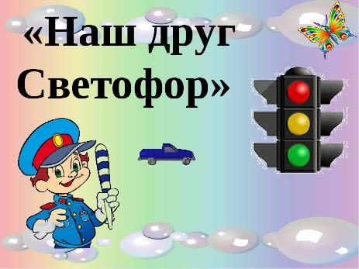
«Самый быстрый»

Каждый чертит себе кружок (зелеными, желтыми, красными мелками) и встает в него. Ведущий стоит в середине площадки. По его команде: «Раз, два, три – беги!» дети разбегаются. Ведущий произносит» Раз, два, три – в светофор беги!», и сам старается занять какой-либо кружок. Не успевший занять кружок становится ведущим.
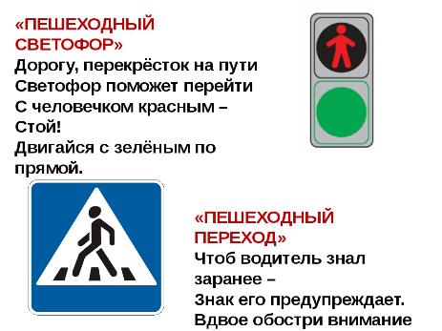

«Умелый пешеход».

Вариант 1. на расстоянии 60 см параллельно друг другу кладутся по 5 м шнура. Надо пройти с завязанными глазами между ними по дорожке.
Вариант 2. Из двух шнуров делаются два круга – внешний и внутренний. Расстояние между ними 1 м. нужно с завязанными глазами пройти по кругу между шнурами.

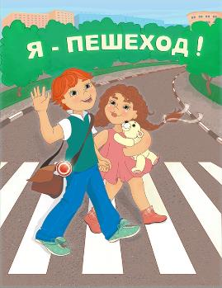
«Игра «Автобусы»»

«Автобусы» - это команды детей «водитель» и «пассажиры». В 6—7 м от каждой команды ставят флажки. По команде «Марш!» первые игроки быстрым шагом (бежать запрещается) направляются к своим флажкам, огибают их и возвращаются в колонны, где к ним присоединяются вторые по счету игроки, и вместе они снова проделывают тот же путь и т. д. Играющие держат друг друга за локти. Когда автобус (передний игрок -«водитель») возвратится на место с полным составом пассажиров, он должен подать сигнал свистком. Выигрывает команда, первой прибывшая на конечную остановку.

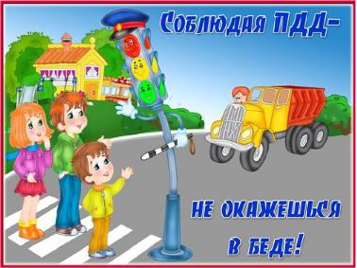
Игра «Будь внимательным»

Дети запоминают, что и когда надо делать. Идут по кругу и внимательно слушают сигналы регулировщика дорожного движения. По сигналу: «Светофор!» - стоим на месте; по сигналу: «Переход!» - шагаем; по сигналу: «Автомобиль!» - держим в руках руль.

Игра «Веселый трамвайчик»

Мы веселые трамвайчики,
Мы не прыгаем как зайчики,
Мы по рельсам ездим дружно.
Эй, садись к нам, кому нужно!
Дети делятся на две команды. Одна команда - трамвайчики. Водитель трамвая держит в руках обруч. Вторая команда - пассажиры, они занимают свои места на остановке. Каждый трамвай может перевезти только одного пассажира, который занимает свой место в обруче. Конечная остановка на противоположной стороне зала.

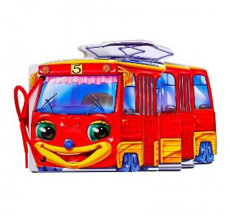
«Мяч в корзину».

В 2-3 шагах от игроков ставят три корзинки: красного, желтого, зеленого цветов. По сигналу ведущего нужно красный мяч бросить в красную корзину, желтый – в желтую, зеленый – в зеленую. Ведущий может несколько раз подряд называть один и тот же цвет или после красного назвать зеленый и т.д.

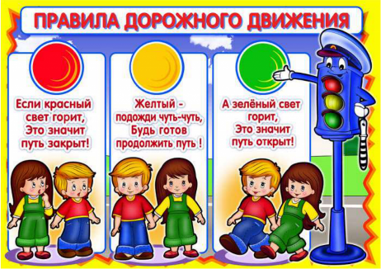

Игра «Дорога, транспорт, пешеход, пассажир»

Дети становятся в круг, в середине его становится регулировщик дорожного движения. Он бросает мяч кому-нибудь из играющих, произнося при этом одно из слов: дорога, транспорт, пешеход, пассажир. Если водящий сказал слово « Дорога!», тот, кто поймал мяч, должен быстро назвать какое-либо слово, связанное с дорогой. Например: улица, тротуар, обочина и т. д. На слово « Транспорт!» играющий отвечает названием какого-либо транспорта; на слово «Пешеход!» можно ответить - светофор, переход и т.д. Затем мяч возвращается регулировщику дорожного движения. Ошибившийся игрок выбывает из игры.

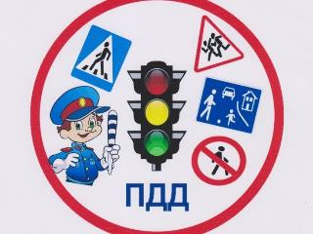

Игра «Знающий пешеход»

Правил дорожных на свете немало,
Все бы их выучить нам не мешало,
Но основное из правил движенья —
Знать, как таблицу должны умноженья:
«На мостовой - не играть, не кататься,
Если хотите здоровым остаться!»
Игра проводится на площадке в виде экскурсии с элементом соревнования. Дети строятся по командам. Они должны пройти путь, например, от сада к библиотеке. Подойдя к перекрестку или пешеходной дорожке, дети должны остановиться и выполнить практическую задачу, поставленную в связи с приближающимся транспортом и действующим светофором, потом спросить: «Улица, улица, можно нам перейти дорогу?»
На что улица (воспитатель) отвечает: «Можно, если вы мне ответите на один вопрос». Задаёт один вопрос по правилам дорожного движения. И так у каждого перекрестка.
Отряд, который правильно ответит на все вопросы, придет раньше в назначенный пункт, где ей будет вручен вымпел «Пешеходам-отличникам».

Игра «Найди жезл»

Воспитатель до начала игры прячет жезл для регулирования дорожного движения на виду. Играющие стоят в шеренге или колонне по одному.
По сигналу воспитателя играющие двигаются в колонне по одному, и каждый старается первым заметить спрятанный предмет. Играющий, увидевший предмет первым, ставит руки на пояс и продолжает ходьбу, не показывая другим, где находится спрятанный предмет. Воспитатель, чтобы убедиться в том, что игрок действительно нашел предмет, может к нему подойти и тихонько спросить. Игра заканчивается, когда все или большая часть играющих нашли предмет.
Играющий, заметив спрятанный предмет, не должен останавливаться, замедлять движение, касаться или каким-либо другим способом указывать другим игрокам место нахождения спрятанного предмета.

Игра «Необычный дорожный знак»

В этой игре детям предлагается придумать необычный дорожный знак.
Нужно выбрать какой-нибудь из предметов окружающего мира и попробовать перенести его свойства на дорожный знак. При этом возможны самые фантастические, самые невероятные варианты. Педагог предлагает детям задумать какой-нибудь предмет живой или неживой природы (кошка, дерево, цветок, дом, и др.). Педагог спрашивает: «Может ли необычный дорожный знак чем-то напоминать кошку?» Дети отвечают: «Может!»
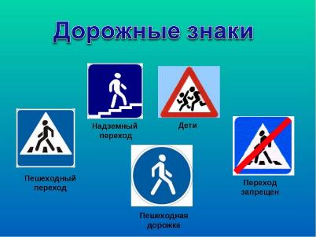

Игра «Перекресток»

Ведущий встает в центре перекрестка — это светофор. Дети делятся на две группы — пешеходы и автомобили. Раздается свисток ведущего. Перекресток оживает: идут пешеходы, движется транспорт. Если допускаются нарушения правил дорожного движения, ведущий свистит, называет имя нарушителя. Тот выбывает из игры. Побеждают те, у кого не будет ошибок.

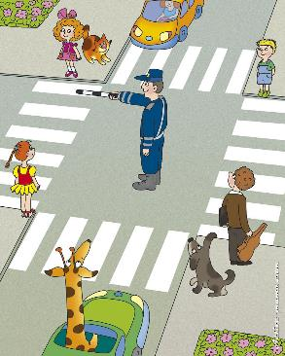
"Светофор"
Две команды по 12-15 человек выстраиваются полукругом, одна слева, другая справа от руководителя. В руках у воспитателя светофор - два картонных кружка, одна сторона которых жёлтого цвета, вторая сторона у кружков разная (красная или зелёная).
Воспитатель напоминает ребятам о том, как важно соблюдать правила движения на улице, переходить её только в установленных местах, где надпись "переход", сначала оглядываться налево, чтобы убедиться, что нет близко машины, а там, где установлен светофор, внимательно следить за ним. Он читает ребятам стихи С. Михалкова. Недостающие слова ребята подсказывают хором.
Если свет зажёгся красный,
Значит, двигаться…..(опасно).
Свет зелёный говорит:
"Проходите, путь……(открыт)".
Жёлтый свет - предупрежденье -
Жди сигнала для….(движенья).
Затем руководитель объясняет правила игры:
- Когда я покажу зелёный сигнал светофора, все маршируют на месте (начинать надо с левой ноги), когда жёлтый - хлопают в ладоши, а когда красный - стоят неподвижно. Тот, кто перепутал сигнал, делают шаг назад.
Сигналы должны меняться неожиданно, через разные промежутки времени. Выигрывает команда, у которой к концу игры останется на месте больше участников.
"Стоп"
Участники игры двигаются в соответствии со словами и цветовыми сигналами ведущего: "Дружно шагай" - зелёный кружок,
"Смотри, не зевай" - жёлтый кружок,
"Стоп!" - красный кружок
